TRƯỜNG ĐẠI HỌC GIAO THÔNG VẬN TẢI
KHOA ĐIỆN – ĐIỆN TỬ
BỘ MÔN KỸ THUẬT ĐIỆN TỬ
-----------  ----------



BÁO CÁO MÔN HỌC
MÔN HỌC: HỌC MÁY
ĐỀ BÀI 3: Nhận dạng cảm xúc trên tập cơ sở
dữ liệu FER2013 sử dụng thuật toán K-means

Giảng viên hướng dẫn: TS. NGUYỄN THÚY BÌNH
Sinh viên thực hiện: NGUYỄN THÀNH ĐẠT
Mã sinh viên: 211440519
Lớp: Kỹ thuật điện tử - Tin học công nghiệp 1
Khoá: 62

Hà Nội, tháng 12 năm 2025

LUẬN VĂN THẠC SĨ

Hà Nội - 2012
TRƯỜNG ĐẠI HỌC GIAO THÔNG VẬN TẢI
KHOA ĐIỆN – ĐIỆN TỬ
BỘ MÔN KỸ THUẬT ĐIỆN TỬ
-----------  ----------

BÁO CÁO MÔN HỌC
MÔN HỌC: HỌC MÁY
ĐỀ BÀI 3: Nhận dạng cảm xúc trên tập cơ sở
dữ liệu FER2013 sử dụng thuật toán K-means

Giảng viên hướng dẫn: TS. NGUYỄN THÚY BÌNH
Sinh viên thực hiện: NGUYỄN THÀNH ĐẠT
Mã sinh viên: 211440519
Lớp: Kỹ thuật điện tử - Tin học công nghiệp 1
Khoá: 62

Hà Nội, tháng 12 năm 2025

LUẬN VĂN THẠC SĨ

Hà Nội - 2012

LỜI MỞ ĐẦU

Nhận dạng cảm xúc từ hình ảnh khuôn mặt là một trong những hướng nghiên cứu quan trọng của lĩnh vực học máy và thị giác máy tính. Bài toán này có vai trò thiết thực trong nhiều ứng dụng như chăm sóc sức khỏe, trợ lý thông minh, giao tiếp người máy và các hệ thống tương tác người dùng. Tập dữ liệu FER2013 là một bộ dữ liệu chuẩn gồm các ảnh khuôn mặt ở nhiều trạng thái cảm xúc khác nhau và thường được sử dụng để đánh giá các phương pháp nhận dạng cảm xúc.

Trong phạm vi học phần Học máy, đề bài Nhận dạng cảm xúc trên tập dữ liệu FER2013 sử dụng thuật toán K-means nhằm giúp chúng ta hiểu rõ hơn cách thức hoạt động của thuật toán phân cụm, cũng như khả năng áp dụng nó vào một bài toán thực tế. Thông qua quá trình xây dựng hệ thống tiền xử lý ảnh, trích xuất đặc trưng và phân cụm, sinh viên có cơ hội củng cố kiến thức về biểu diễn dữ liệu, giảm chiều và phân tích kết quả mô hình.

Bài báo cáo tập trung trình bày quy trình thực nghiệm nhận dạng cảm xúc bằng phương pháp K-means, bao gồm các bước xử lý dữ liệu, triển khai thuật toán và đánh giá chất lượng phân cụm. Kết quả thu được góp phần minh họa tiềm năng của các kỹ thuật học không giám sát trong bài toán nhận dạng cảm xúc, đồng thời hỗ trợ người học hình thành tư duy phân tích và triển khai các mô hình học máy trên dữ liệu thực tế.
MỤC LỤC
LỜI MỞ ĐẦU 1
CHƯƠNG 1: TỔNG QUAN 3
1.1 Giới thiệu 3
1.2 Mục tiêu 3
CHƯƠNG 2: THUẬT TOÁN VÀ TẬP DỮ LIỆU 4
2.1 Histogram of Oriented (HOG) 4
2.1.1 Khái niệm 4
2.1.2 Các bước trong thuật toán HOG 4
2.1.3 Sơ đồ thuật toán 7
2.2 Principal Component Analysis (PCA) 7
2.2.1 Khái niệm 7
2.2.2 Sơ đồ thuật toán 8
2.3 K-means 8
2.3.1 Khái niệm 8
2.3.2 Các bước trong K-means 8
2.3.3 Sơ đồ thuật toán 10
2.4 Tập dữ liệu FER2013 10
2.4.1 Giới thiệu 10
2.4.2 Thực thi 11
CHƯƠNG 3: KHẢO SÁT, ĐÁNH GIÁ 12
3.1 Khảo sát PCA 12
3.2 Khảo sát về phân cụm 13
3.3 Đánh giá về Accuracy 13
CHƯƠNG 4: SO SÁNH, ĐỐI CHIẾU KẾT QUẢ 15
4.1 So sánh với SVM 15
4.2 So sánh với CNN(VGG FER) 16
CHƯƠNG 5: KẾT LUẬN, HƯỚNG PHÁT TRIỂN 17
5.1 Kết luận 17
5.2 Hướng phát triển 17
PHỤ LỤC 18

CHƯƠNG 1: TỔNG QUAN

Giới thiệu
Bài toán nhận dạng cảm xúc từ ảnh khuôn mặt là một hướng nghiên cứu quan trọng trong lĩnh vực học máy và thị giác máy tính. Tập dữ liệu FER2013 cung cấp các ảnh khuôn mặt ở nhiều trạng thái cảm xúc khác nhau và được sử dụng rộng rãi để đánh giá các thuật toán phân tích cảm xúc.
Trong phạm vi đề tài, việc áp dụng thuật toán K-Means kết hợp với đặc trưng HOG và giảm chiều PCA giúp người học hiểu rõ quy trình tiền xử lý dữ liệu hình ảnh, trích xuất đặc trưng và phân cụm dựa trên các biểu diễn hình học của khuôn mặt. Đây cũng là cơ sở để khảo sát khả năng phân nhóm cảm xúc bằng các phương pháp học không giám sát.

Mục tiêu
- Xây dựng hệ thống phân cụm cảm xúc trên tập dữ liệu FER2013 dựa trên mô hình HOG kết hợp PCA và thuật toán K-Means.
- Đánh giá chất lượng phân cụm thông qua độ chính xác và ma trận nhầm lẫn.
- Phân tích mức độ phù hợp của HOG và PCA trong việc biểu diễn dữ liệu cảm xúc và khảo sát khả năng phân biệt các nhóm cảm xúc bằng thuật toán K-Means.

CHƯƠNG 2: THUẬT TOÁN VÀ TẬP DỮ LIỆU

2.1 Histogram of Oriented (HOG)

2.1.1 Khái niệm
HOG là chữ viết tắt của Histogram of Oriented Gradient và được xem như một dạng bộ mô tả đặc trưng. Chức năng của bộ mô tả đặc trưng là biểu diễn lại đối tượng theo cách cô đọng bằng cách giữ lại những đặc điểm quan trọng và loại bỏ những thông tin không cần thiết. Vì lý do đó, HOG thường được sử dụng để mô tả cấu trúc hình dạng và sự xuất hiện của đối tượng trong ảnh.
Cốt lõi của HOG nằm ở việc khai thác sự phân bố của gradient cường độ hoặc hướng của các biên cạnh nhằm mô tả các vùng nhỏ của ảnh. Khi triển khai, ảnh được chia thành nhiều vùng nhỏ gọi là cell. Trong mỗi cell, ta tính histogram biểu diễn tần suất xuất hiện của các hướng gradient. Khi kết hợp các histogram này, ta thu được một dạng biểu diễn đặc trưng cho toàn bộ ảnh. Để tăng khả năng nhận dạng, các histogram trong cell thường được chuẩn hóa dựa trên một vùng lớn hơn gọi là block. Quá trình chuẩn hóa này giúp vector đặc trưng thu được ít bị ảnh hưởng bởi điều kiện ánh sáng và biến đổi độ tương phản, từ đó ổn định và đáng tin cậy hơn khi đưa vào các thuật toán học máy.
Có 5 bước cơ bản để xây dựng một vector HOG cho hình ảnh, bao gồm:

- Tiền xử lý
- Tính gradient
- Tính vector đặc trưng cho từng ô (cells)
- Chuẩn hóa khối (blocks)
- Tính toán vector HOG

2.1.2 Các bước trong thuật toán HOG
Bước 1: Tiền xử lý: Bước này sẽ đưa ảnh từ dạng bình thường, resize theo định dạng của bài toán (ví dụ như ở đây là 48x48) và biến thành ảnh mức xám, nhưng FER2013 đã có định dạng sẵn các ảnh là ảnh mức xám, kích thước 48x48 nên ta có thể bỏ qua bước này, chỉ đưa về float32 để đảm bảo độ chính xác trong quá trình thao tác số thực
Bước 2: Tính Gradient
- Bước này được thực hiện bằng 2 phép nhân tích chập ảnh gốc với ảnh 2 chiều, tương ứng với các toán tử lấy đạo hàm theo hai hướng Ox và Oy

Dx = [-1 0 1] và Dy = [1 0 -1]^{T}

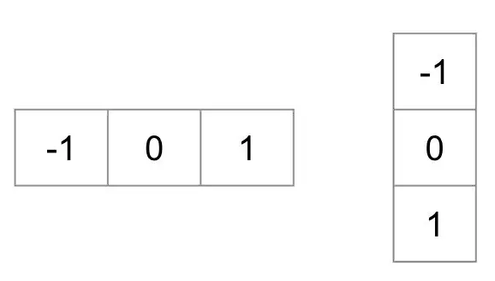
Dx
Dy

Với input I, sẽ có 2 ảnh đạo hàm riêng theo 2 hướng:

Gradient bao gồm hai thành phần cường độ g (Gradient Magnitude) và hướng (Gradient Derection):

g =

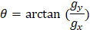

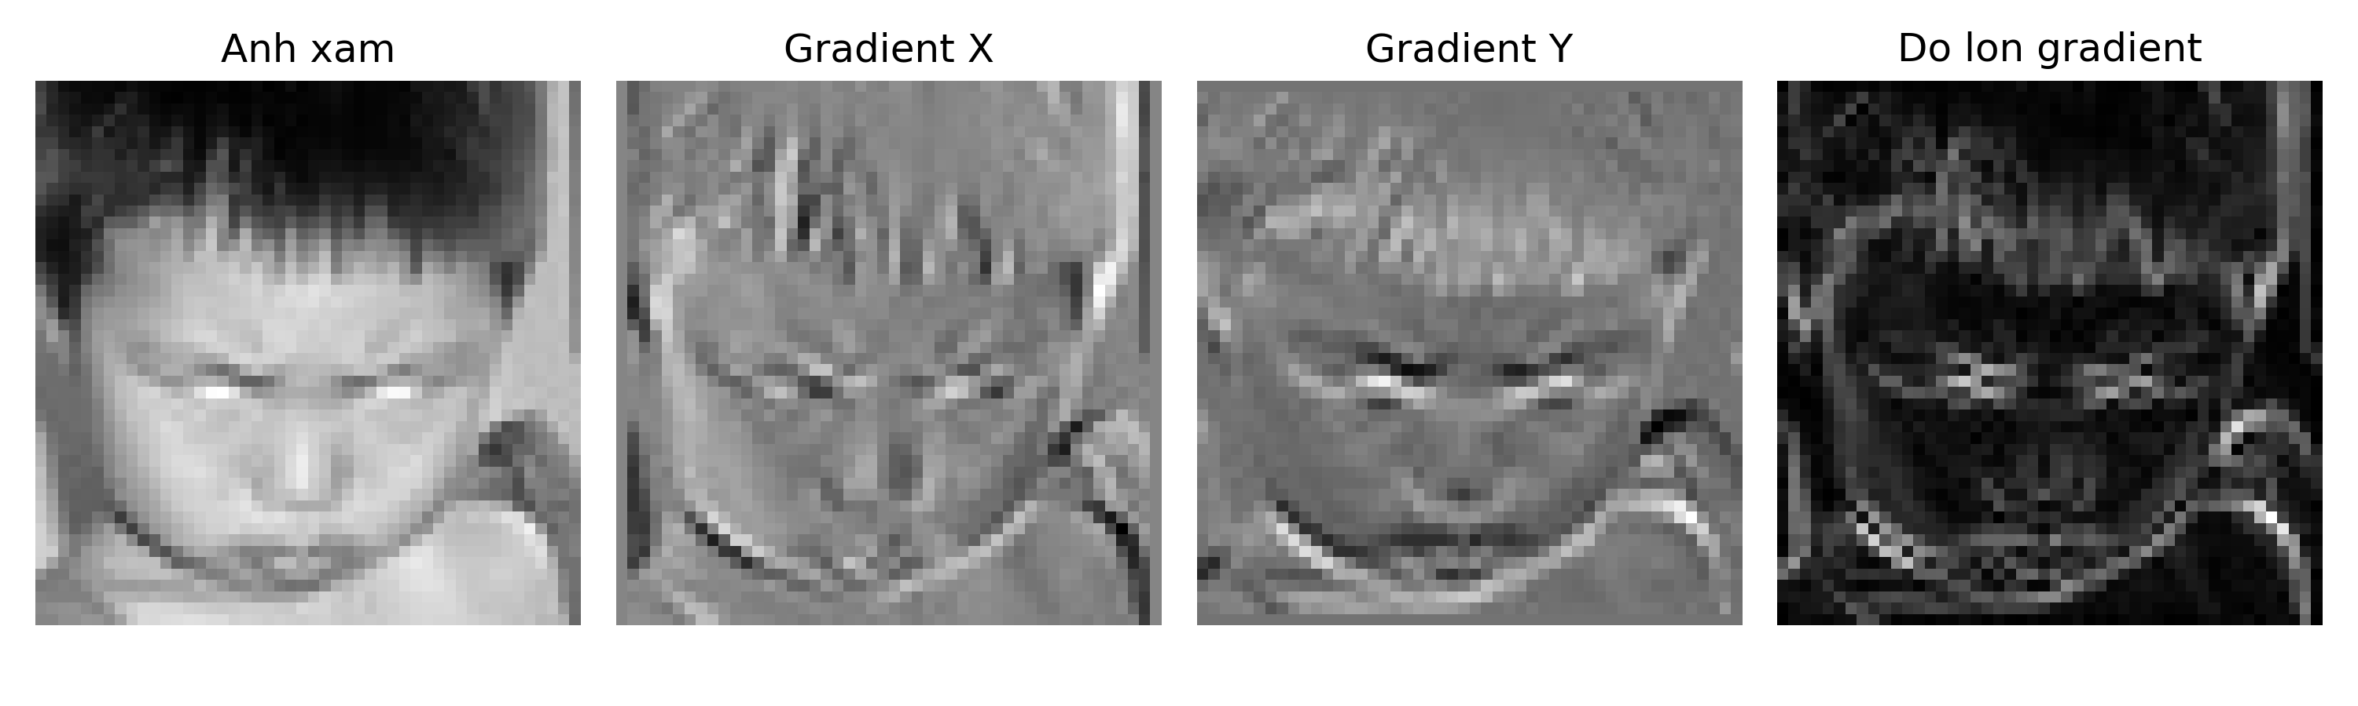
Bước 3: Tính vector đặc trưng cho các ô
Ảnh được phân chia thành các vùng con đều nhau gọi là cell. Trong mỗi cell, phương pháp HOG xây dựng một histogram mô tả sự phân bố hướng gradient. Việc chia cell giúp mô hình nắm bắt các đặc trưng cục bộ thay vì xem xét toàn ảnh một cách đồng nhất. Mỗi điểm ảnh trong cell đóng góp vào một bin nhất định của histogram tùy theo hướng gradient của nó. Độ lớn gradient được sử dụng làm trọng số để phản ánh mức độ quan trọng của từng hướng.
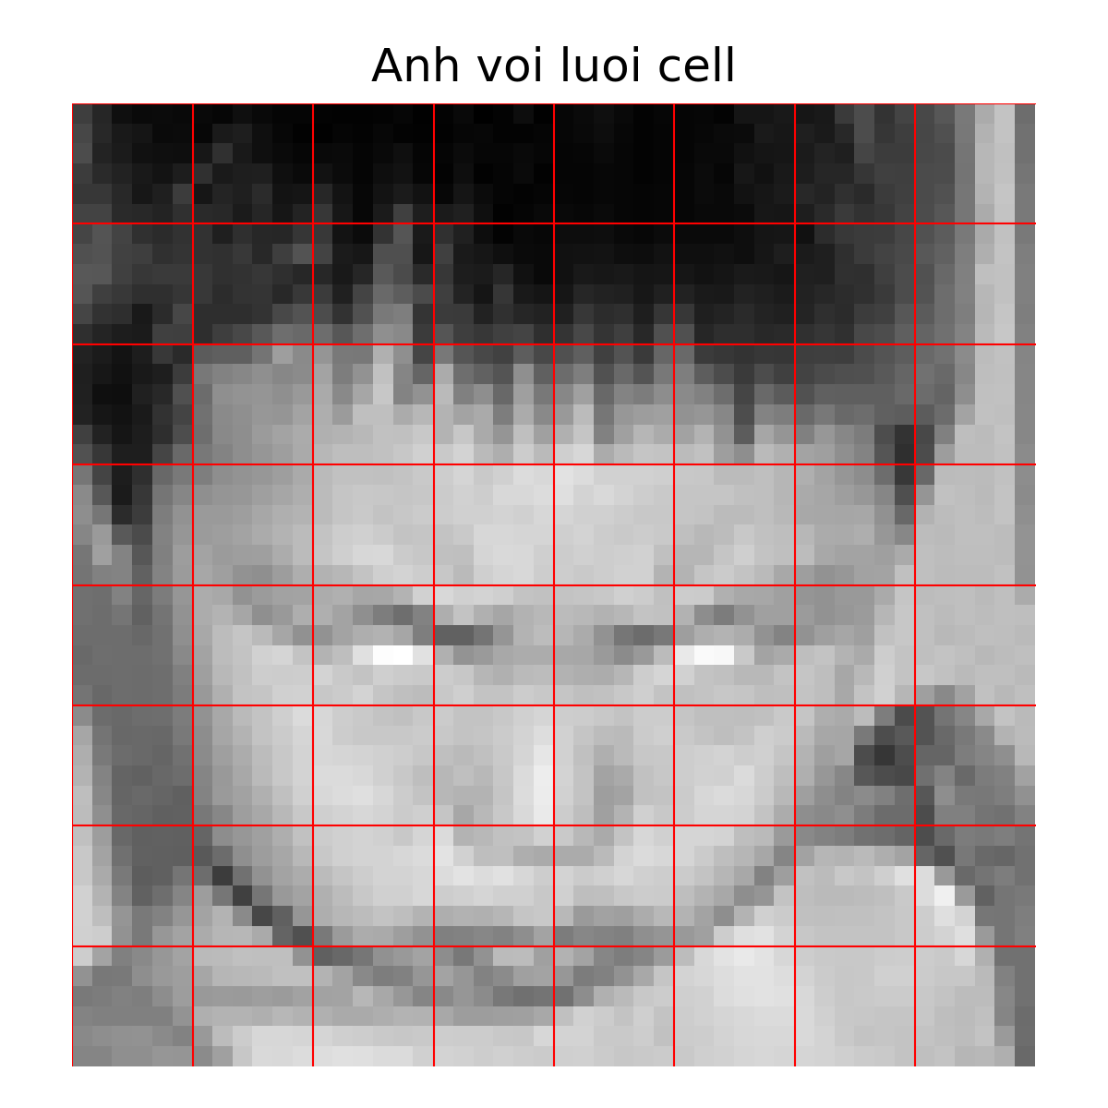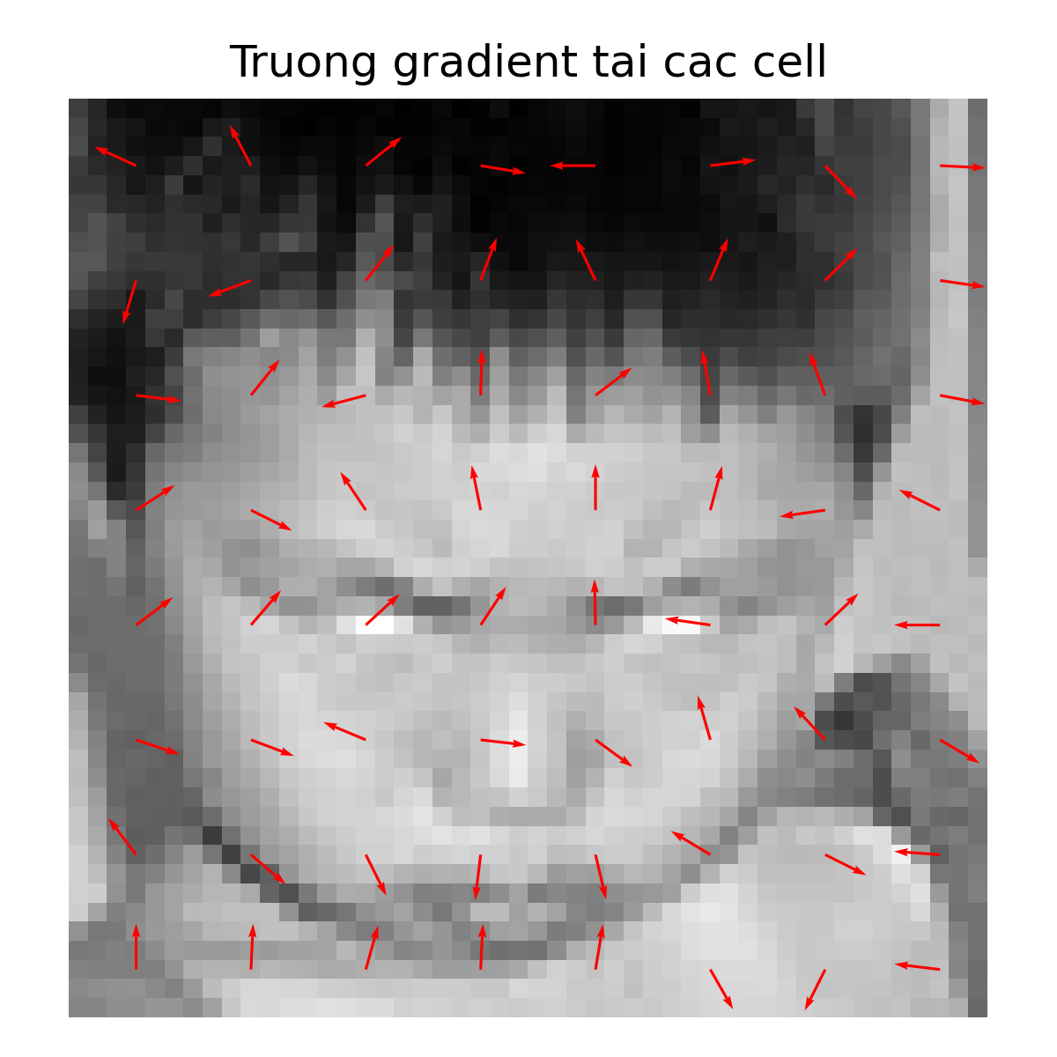
Bước 4: Chuẩn hóa khối
Để giảm ảnh hưởng của sự thay đổi ánh sáng và độ tương phản, histogram của các cell không được sử dụng trực tiếp mà được gom thành các block chồng lấn nhau. Mỗi block bao gồm một nhóm cell kề nhau. Các histogram trong block được ghép nối thành một vector và chuẩn hóa theo một chuẩn thích hợp. Việc chuẩn hóa không chỉ cải thiện tính ổn định trước biến thiên chiếu sáng mà còn làm tăng khả năng phân biệt của đặc trưng.
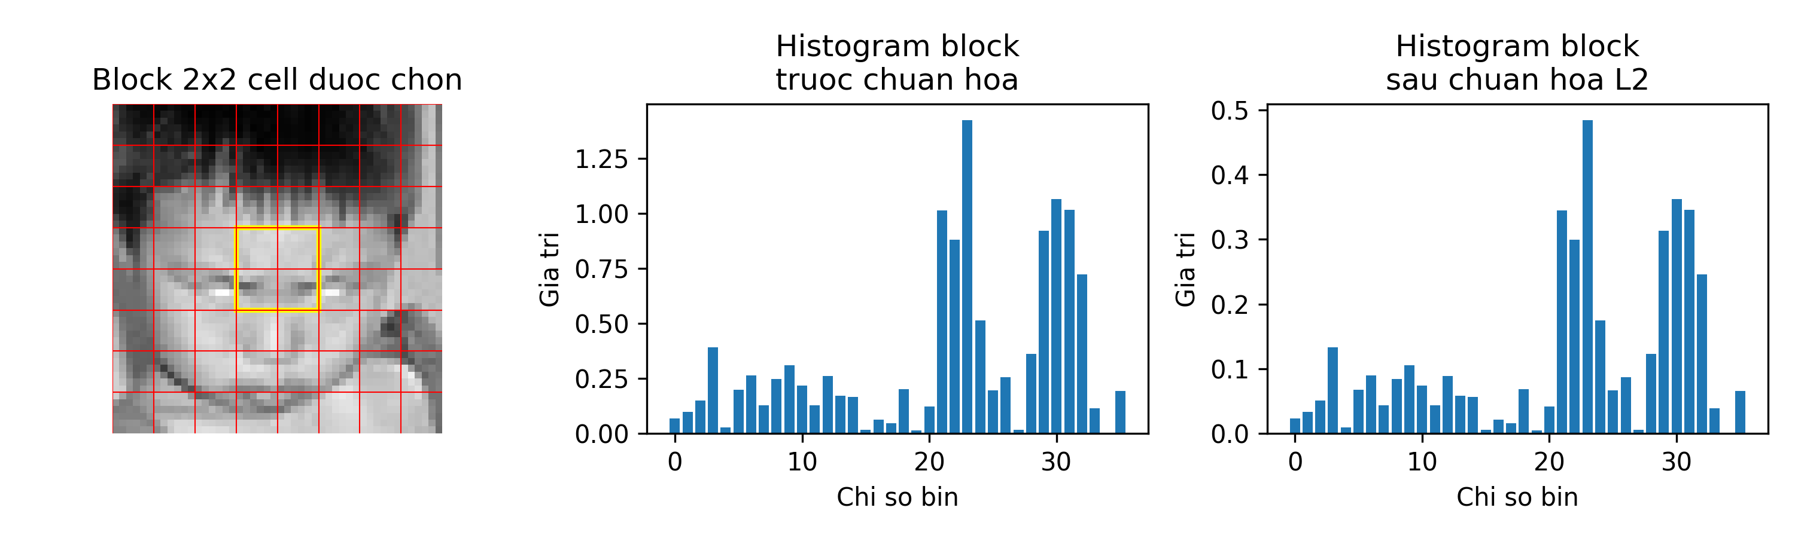
Bước 5: Ghép khối tạo vector HOG
Khi block trượt qua toàn bộ ảnh, nhiều vector chuẩn hóa được tạo ra. Tất cả các vector này được kết hợp để hình thành một vector đặc trưng duy nhất cho toàn bộ ảnh. Vector này là biểu diễn cuối cùng của phương pháp HOG và chứa thông tin tổng hợp về cấu trúc biên theo cả khía cạnh không gian và hướng. Đây cũng chính là đầu vào cho các thuật toán học máy như PCA hoặc K-Means.

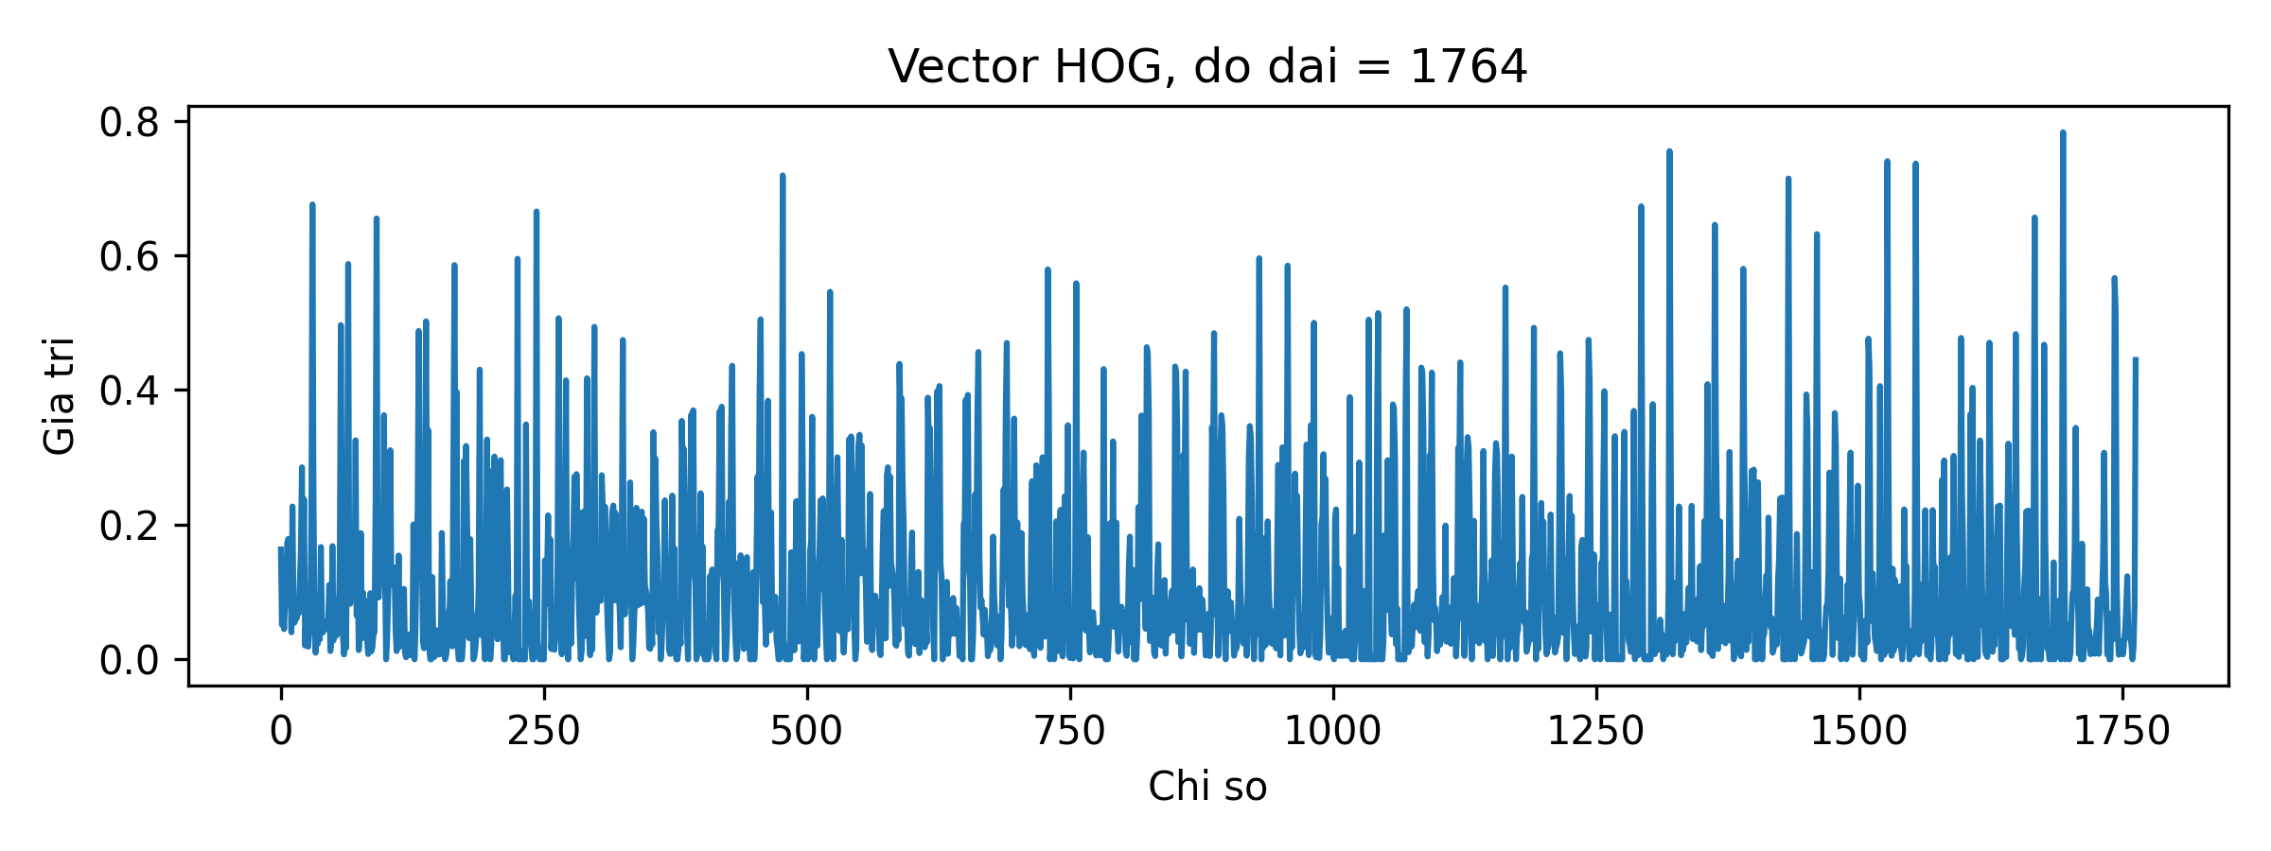

2.1.3 Sơ đồ thuật toán

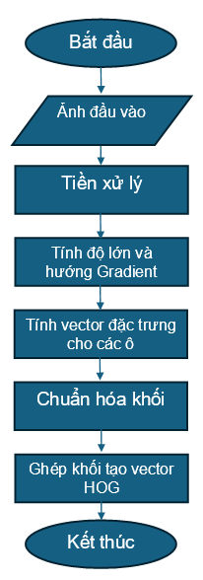

2.2 Principal Component Analysis (PCA)

2.2.1 Khái niệm
PCA viết tắt của Principal Component Analysis và là một kỹ thuật giảm chiều dữ liệu phổ biến trong học máy và xử lý ảnh. Mục tiêu của PCA là biến đổi một tập dữ liệu có số chiều lớn sang một không gian mới có số chiều nhỏ hơn nhưng vẫn giữ được phần lớn lượng thông tin quan trọng của dữ liệu ban đầu.
Trong nhiều bài toán, đặc biệt là nhận dạng ảnh, dữ liệu đầu vào thường có số chiều rất lớn. Điều này gây khó khăn cho mô hình do chi phí tính toán tăng cao, nguy cơ overfitting và sự tồn tại của nhiều đặc trưng dư thừa. PCA giúp giải quyết vấn đề bằng cách tìm ra các hướng biến thiên mạnh nhất của dữ liệu và biểu diễn dữ liệu theo các hướng đó.

2.2.2 Sơ đồ thuật toán

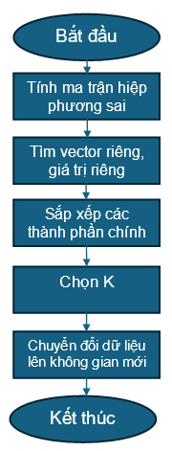

2.3 K-means

2.3.1 Khái niệm
K-Means là thuật toán phân cụm nhằm chia dữ liệu thành K nhóm sao cho các điểm trong cùng một nhóm có độ tương đồng cao. K-Means đơn giản, dễ triển khai.

2.3.2 Các bước trong K-means
- Thuật toán hoạt động bằng cách lặp hai bước chính: gán từng điểm dữ liệu vào cụm có tâm gần nhất và cập nhật lại tâm cụm bằng trung bình của các điểm đã được gán
- Quá trình này tiếp tục cho đến khi các tâm cụm hầu như không thay đổi nữa.
- Cụ thể:
Bước 1: Chọn ngẫu nhiên K điểm dữ liệu làm tâm cụm
Bước 2: Bước gán cụm (Assignment step)
Ở bước này, với mỗi điểm dữ liệu x_i
- Tính khoảng cách từ x_i đến tất cả các tâm cụm μ_1, μ_2, …, μ_K
- Thường dùng khoảng cách Euclid
- Gán x_i vào cụm có khoảng cách nhỏ nhất
labels[i] = argmin_k dist_sq[i, k]
Kết quả của bước này là một vector nhãn labels kích thước N, trong đó mỗi phần tử là chỉ số cụm mà điểm đó thuộc về.
Bước 3: Bước cập nhật tâm cụm (Update step)
Sau khi đã biết điểm nào thuộc cụm nào, ta cập nhật lại tâm cụm cho phù hợp hơn
- Với từng cụm k
+ Lấy tất cả các điểm thuộc cụm k
+ Tính trung bình tất cả các điểm đó
+ Trung bình này chính là tâm cụm mới μ_k

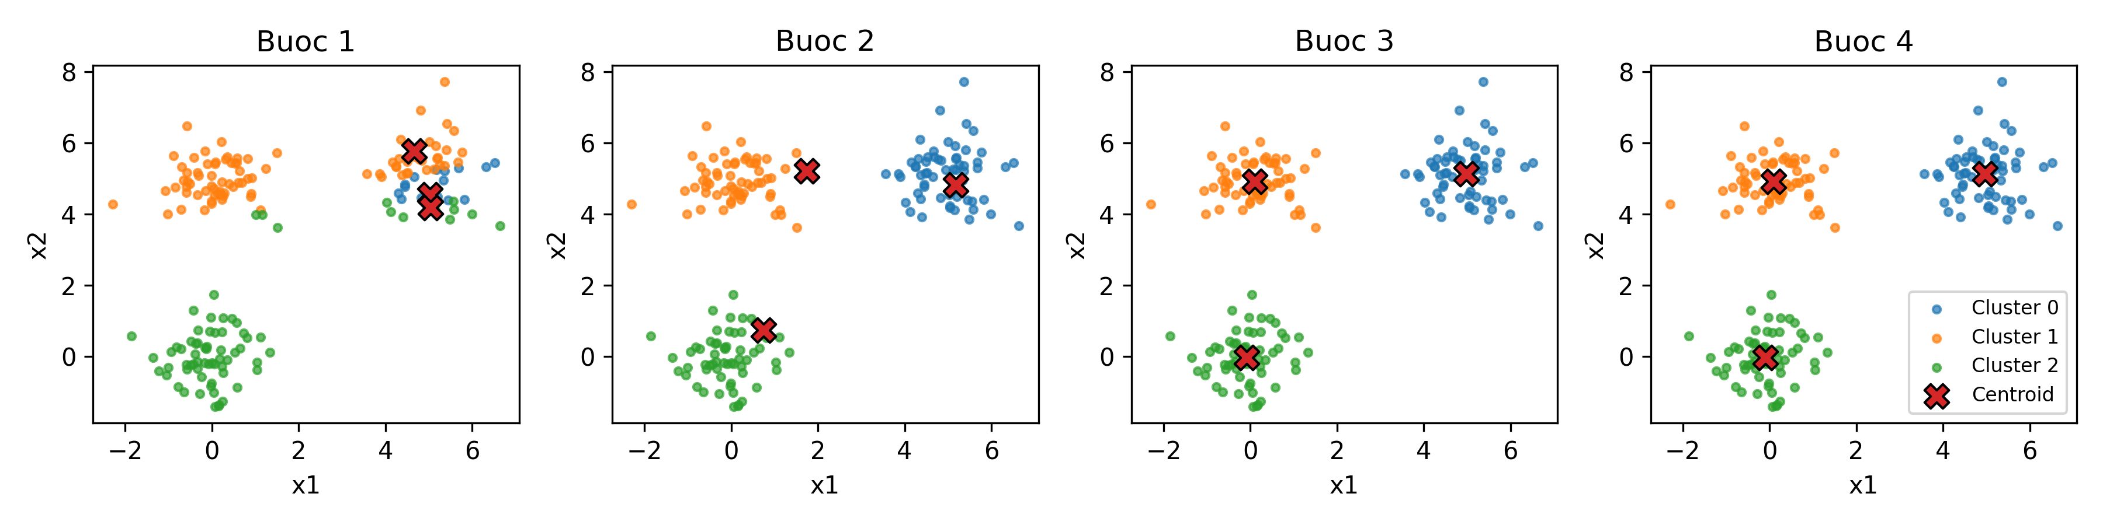

2.3.3 Sơ đồ thuật toán
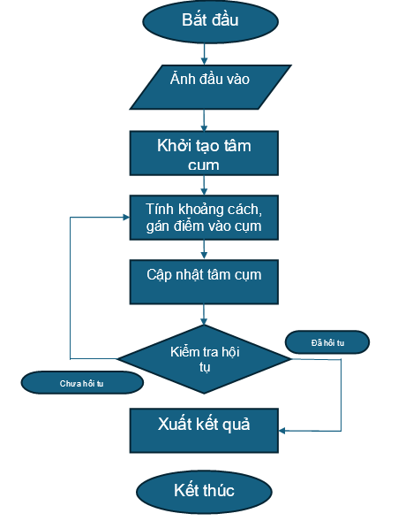

2.4 Tập dữ liệu FER2013

2.4.1 Giới thiệu
FER2013 là một bộ dữ liệu chuẩn thường được sử dụng trong các nghiên cứu về nhận dạng cảm xúc khuôn mặt. Bộ dữ liệu được công bố trong cuộc thi “Challenges in Representation Learning” thuộc hội nghị ICML 2013, và nhanh chóng trở thành một trong những tập dữ liệu phổ biến nhất trong lĩnh vực thị giác máy tính liên quan đến phân tích cảm xúc từ ảnh tĩnh.
Bộ dữ liệu bao gồm các ảnh khuôn mặt thu thập từ nhiều nguồn khác nhau trên Internet thông qua công cụ tìm kiếm, do đó có sự đa dạng cao về độ tuổi, giới tính, môi trường, điều kiện ánh sáng, góc chụp và biểu cảm. Các ảnh đều ở định dạng xám với kích thước 48 × 48 pixel, giúp giảm thiểu chi phí tính toán và phù hợp cho các mô hình học máy từ cơ bản đến nâng cao.
FER2013 gồm bảy loại cảm xúc cơ bản theo tâm lý học gồm
angry, disgust, fear, happy, neutral, sad và surprise
Dữ liệu được chia thành tập huấn luyện, tập kiểm tra và tập phát triển, hỗ trợ quá trình huấn luyện và đánh giá mô hình một cách khoa học.
Nhờ tính đa dạng, kích thước lớn và độ nhiễu thực tế tương đối cao, FER2013 được xem là thử thách quan trọng để đánh giá khả năng tổng quát hóa của các thuật toán phân loại cảm xúc. Bộ dữ liệu này thường được dùng trong các nghiên cứu từ mức cơ bản như HOG, PCA, K-Means đến các mô hình sâu như CNN và mạng tích chập hiện đại.

2.4.2 Thực thi
FER2013 được chia làm 2 thư mục, là train và test, và lấy 300 ảnh từ mỗi cảm xúc ở từng thư mục của train và test để thực hiện thuật toán, đã được phân loại sẵn ra là:
Angry (Tức giận), Disgust (ghê tởm), Fear (sợ hãi), Happy (Vui vẻ), Neutral (bình thường), Sad (buồn), Surprise (bất ngờ) 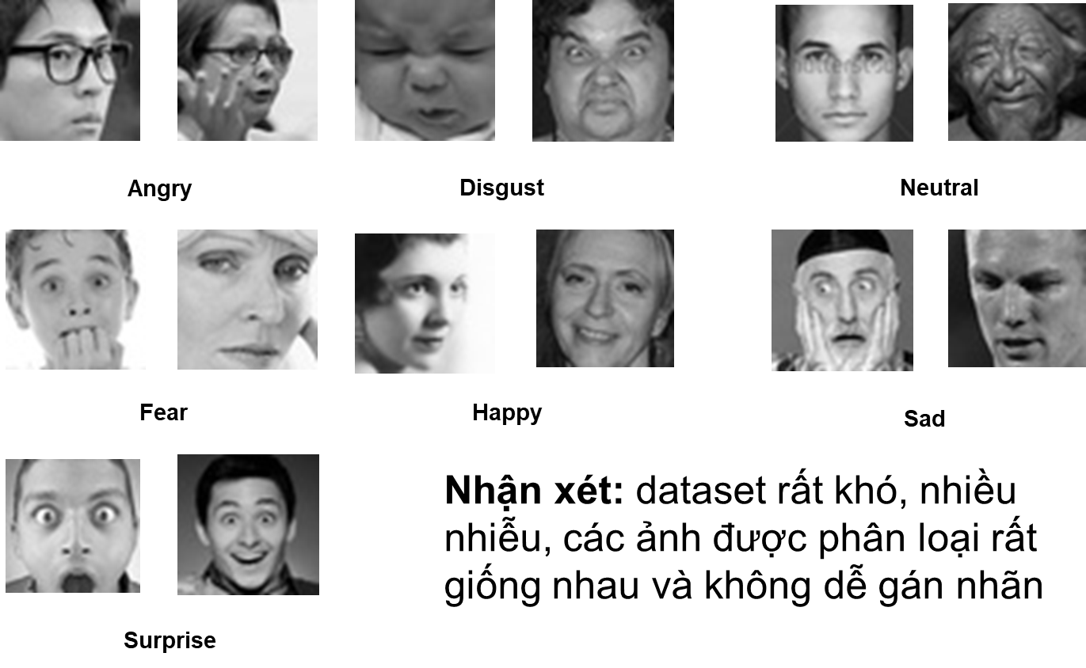
Nhưng các ảnh này về độ chính xác trong các cảm xúc thì vẫn không cao, vì nhiều ảnh kể cả con người nhìn cũng rất khó để phân biệt.

CHƯƠNG 3: KHẢO SÁT, ĐÁNH GIÁ

3.1 Khảo sát PCA
Accuracy cao nhất tại mức PCA là 0.90, đây là mốc giảm nhiễu ở mức vừa, nhưng vẫn giữ lại được các thông tin cần thiết, giúp K-means gom cụm ổn định hơn.
Dưới đây là thông tin theo PCA tương ứng với các mốc Accuracy, và bảng Confusion Matrix với PCA 90%:

PCA yeu cau 0.50 -> Accuracy TEST: 0.2025
PCA yeu cau 0.60 -> Accuracy TEST: 0.2156
PCA yeu cau 0.70 -> Accuracy TEST: 0.2025
PCA yeu cau 0.80 -> Accuracy TEST: 0.2051
PCA yeu cau 0.90 -> Accuracy TEST: 0.2292
PCA yeu cau 0.95 -> Accuracy TEST: 0.2114

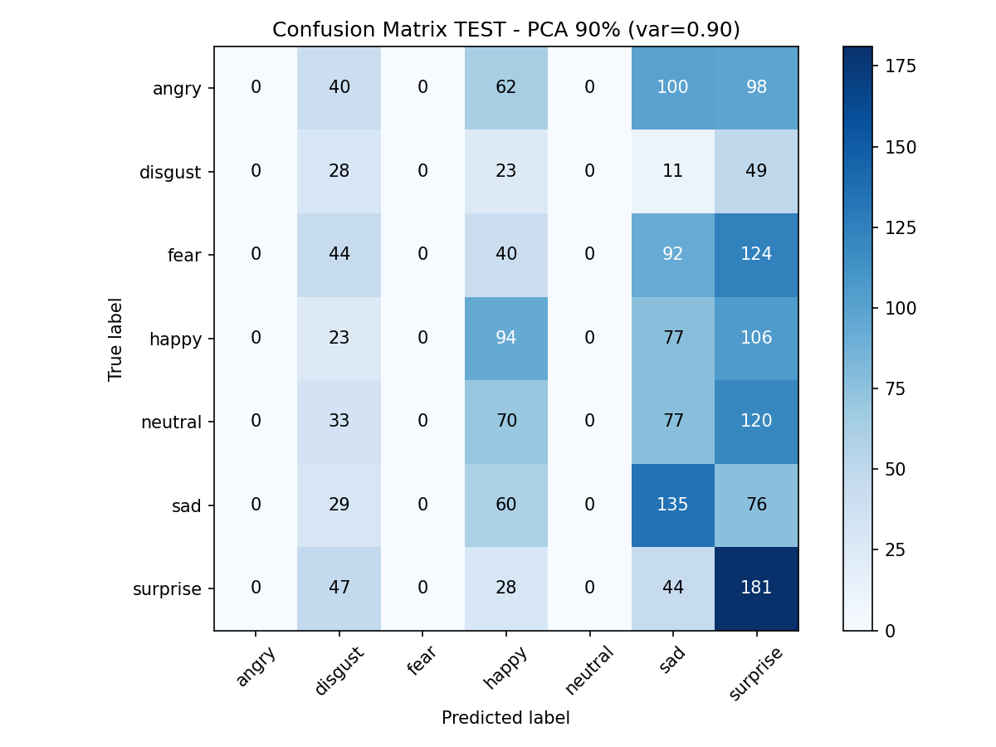

3.2 Khảo sát về phân cụm
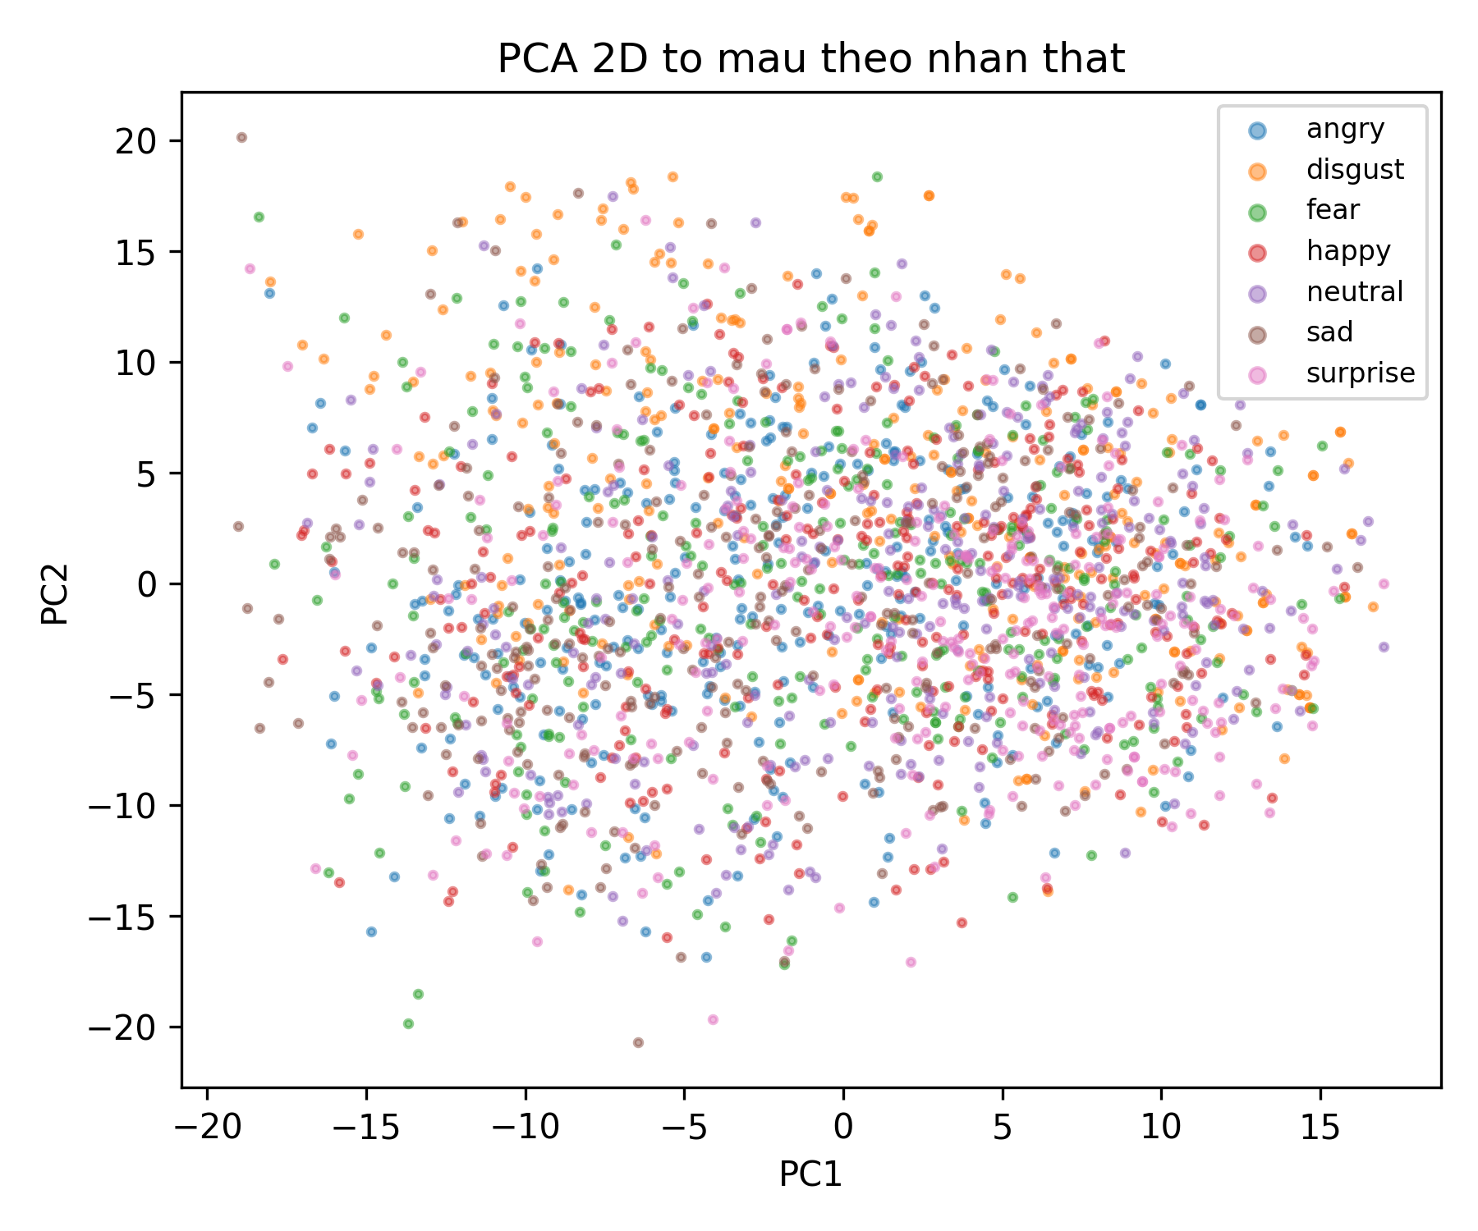
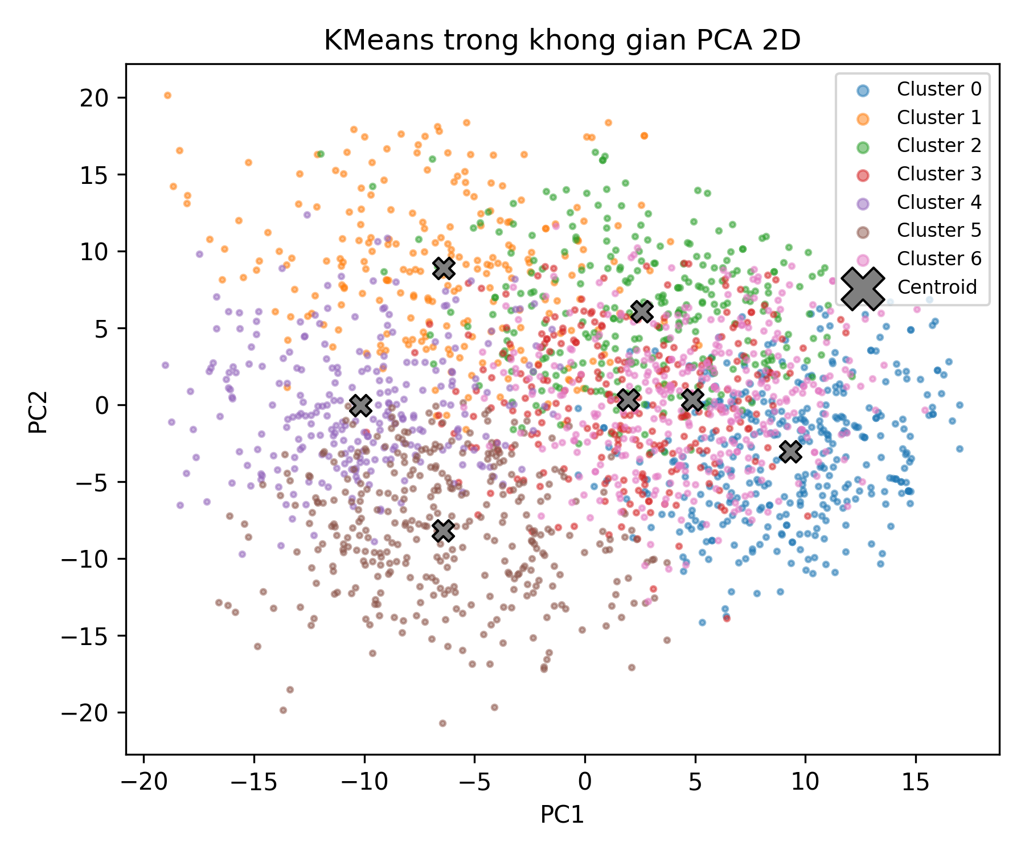
Dựa vào 2 hình của sự phân cụm của phân cụm đã gán nhãn sẵn theo dataset và phân cụm gán bởi thuật toán K-means, ta thấy được các cụm gốc, phân bố không đồng đều, rất bão hòa, vì vậy nên thuật toán K-means rất khó để có thể phân cụm những cảm xúc 1 cách chính xác được.

3.3 Đánh giá về Accuracy
Về mức Accuracy, ta có thể thấy, đây là 1 mức accuracy rất thấp (0.2292), do K-means là 1 thuật toán phân cụm không giám sát. Cũng như FER2013 là 1 dataset khó, vì có kích thước nhỏ (48x48), và nhiều rất nhiều, một số cảm xúc rất giống nhau như: sad và neutral, fear và surprise, angry và disgust, ngoài ra, ta cũng không sử dụng học sâu, vì vậy không trích chọn được những đặc trưng có giá trị lớn khi xác định về cảm xúc (mắt, miệng, chân mày, …)
=> Vì những điều đó, nên kết quả thấp này với K-means và FER2013 là hoàn toàn bình thường.

CHƯƠNG 4: SO SÁNH, ĐỐI CHIẾU KẾT QUẢ

4.1 So sánh với SVM
So sánh với 1 thuật toán cũng rất hay được sử dụng trong các bài toán học máy, đó chính là SVM, thì mức accuracy của thuật toán SVM, khi dùng cùng những cài đặt với K-means là tốt hơn hẳn, tại PCA 90%, accuracy của SVM là 0.4113

PCA 0.50 -> Accuracy (SVM): 0.3815
PCA 0.60 -> Accuracy (SVM): 0.3925
PCA 0.70 -> Accuracy (SVM): 0.4024
PCA 0.80 -> Accuracy (SVM): 0.4076
PCA 0.90 -> Accuracy (SVM): 0.4113 (best)
PCA 0.95 -> Accuracy (SVM): 0.4092

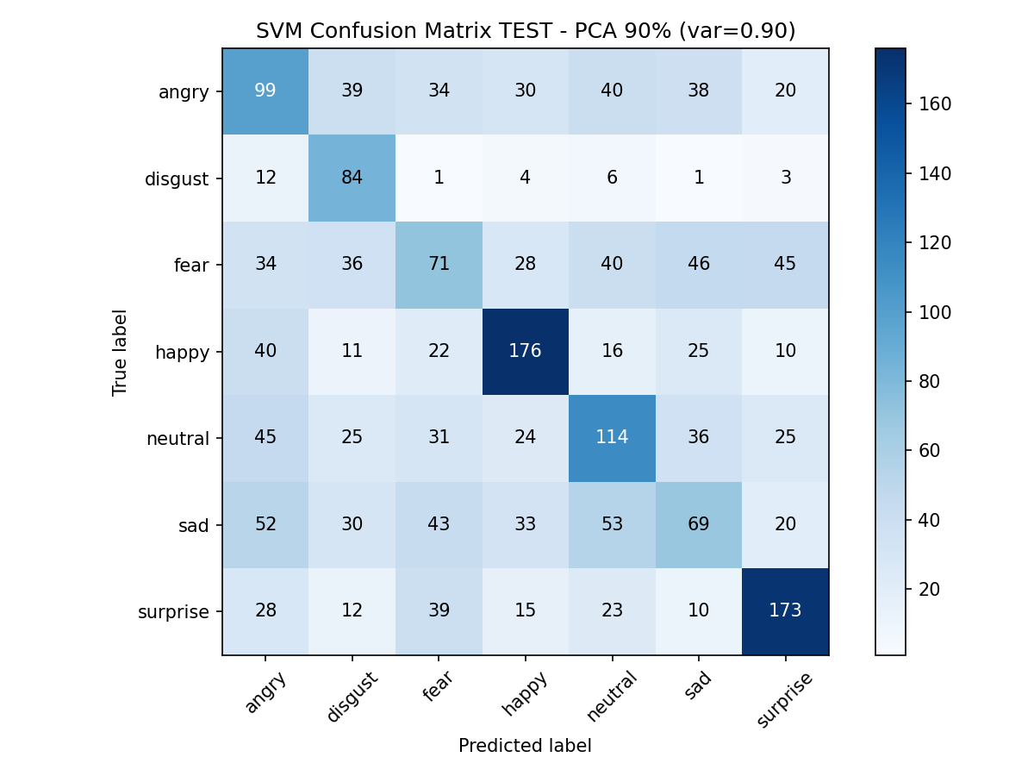
Và ma trận Confusion Matrix có đường chéo chính đậm, phân loại đúng hơn rất nhiều so với K-means, cụ thể với 5 loại angry, disgust, happy, neutral, surprise có số lượng đoán đúng nhiều, 2 loại fear và sad vẫn khá khó để phân biệt
=> Chứng tỏ, SVM tận dụng tốt các đặc trưng của HOG + PCA

4.2 So sánh với CNN(VGG FER)
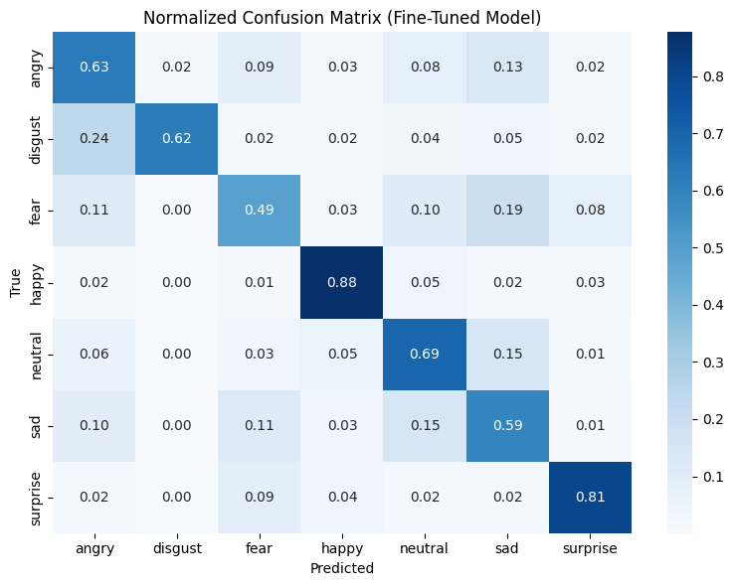
CNN trong VGG FER là 1 thuật toán đã được tối ưu cho bài này, vì vậy nên nó có mức Accuracy là khoảng 0.696, là rất cao với FER2013, và nó làm rất tốt với các cảm xúc như Surprise, Happy khi đạt mốc 0.81 và 0.88, tuy vậy các cảm xúc như Fear và Sad vẫn chưa có những kết quả thực sự tốt, chỉ khoảng 0.49, 0.59, từ đó ta thấy được những hạn chế của dataset khi nhiều cảm xúc không rõ ràng để phân loại.

Và so với K-means, SVM, … thì do CNN là 1 thuật toán tốt hơn rất nhiều do đã được tối ưu cho bài toán này, vì vậy mức accuracy cao hơn là lẽ dĩ nhiên, từ đó, ta phân tích được sự tối ưu cho 1 bài toán là vô cùng quan trọng.

CHƯƠNG 5: KẾT LUẬN, HƯỚNG PHÁT TRIỂN

5.1 Kết luận
Tóm lại, K-means không phù hợp với FER2013 nên nó không thể đạt mức accuracy cao được, mà cần CNN (VGG FER).
Ngoài ra, dataset cũng có rất nhiều ảnh nhiễu, với kích thước nhỏ, cũng như nhiều ảnh rất khó để cho cả con người có thể phân biệt, vì vậy, có thể lọc các ảnh để cải thiện thành 1 dataset phù hợp hơn

Hướng phát triển
- Sử dụng các thuật toán như SVM, CNN(VGG FER) để cải thiện Accuracy
- Lọc lại các ảnh bị nhiễu nặng, các ảnh không thể phân biệt được rõ ràng trong dataset
- Nếu thuật toán có thể cải thiện thì xem xét được đến những ứng dụng thời gian thực, bằng cách triển khai lên những phần cứng chuyên dụng như FPGA, chip nhúng AI

PHỤ LỤC
Link git của đề tài: https://github.com/datdatnguyen2609/datdatnguyen2609/tree/main/project/13_NguyenThanhDat_211440519_baitaplonhocmay_Kmeans_FER2013

